黎阳公司（外发）

编制单位：上海承丰 | 2026年9月22日 | V1.0
通识/专识数据目录清单



目录
一、通识数据目录清单 2
1.1 通识模板总览（元数据M＋T1~T5） 2
1.2 各模板字段结构与条目示例 2
1.2.1 T1 概念定义模板 3
1.2.2 T2 原理方法模板 3
1.2.3 T3 通用约束模板 4
1.2.4 T4 典型扰动场景模板 5
1.2.5 T5 基础知识模板 6
1.2.6 M 元数据模板 7
1.3 通识规模测算 8
1.4 通识审核与质量门控 9
二、专识数据目录分级清单（按条目区间） 10
2.1 分级思路与准确率对应关系 10
2.2 四区间总览 11
2.3 区间一：10,000条基础骨架区（预估准确率25%~30%） 12
2.4 区间二：30,000条核心参数区（预估准确率40%~45%） 12
2.5 区间三：50,000条完备性增强区（预估准确率50%~55%） 13
2.6 区间四：70,000条核心全量区（预估准确率≥60%） 13
2.7 质量门槛与区间选择建议 14

一、通识数据目录清单
通识数据基于行业公开数据构建，覆盖排产领域通用概念、原理方法、通用约束与典型扰动模式。按数据集设计方案，通识包含元数据模板M及T1概念定义、T2原理方法、T3通用约束、T4典型扰动场景、T5基础知识五大模板族，共6类模板。本清单对6类模板的字段结构与条目示例逐一给出完整定义，作为通识数据采集、加工与入库的统一依据。

1.1 通识模板总览（元数据M＋T1~T5）
表1 通识数据模板清单
模板编号 | 模板名称 | 内容要点 | 数据来源 | 格式 | 更新频率
T1 | 概念定义 | 排产领域术语与定义：排产/调度、工单/工序/工步、瓶颈资源、有限产能、提前期、在制品WIP等 | 行业标准、教科书、文献 | JSON | 半年
T2 | 原理方法 | 通用排产算法与原理：优先级规则（SPT/EDD/CR等）、约束传播、启发式/元启发式算法、运筹优化模型 | 学术文献、公开课程 | JSON | 半年
T3 | 通用约束 | 制造业通用排产约束：顺序约束、资源容量约束、交期约束、换型约束、批量约束、日历约束 | 行业标准、最佳实践 | JSON | 半年
T4 | 典型扰动场景 | 行业典型异常场景：设备故障、紧急插单、物料短缺、质量返工、人员缺勤、订单变更 | 行业报告、案例库 | JSON | 季度
T5 | 基础知识 | 制造工艺基础：常见加工方法、工艺路线概念、工装夹具基础、质量检验基础 | 教科书、手册 | JSON | 年度
M | 元数据 | 所有通识条目的公共元数据：来源、版本、可信度、适用范围、更新日期 | 数据治理规范 | JSON | 实时

1.2 各模板字段结构与条目示例
以下按T1~T5、M共6类模板分别给出字段级结构定义与真实条目示例。各模板均遵循统一的命名与编码规范：标识字段采用“GN-模板前缀-序号”编码；每条记录必须包含来源引用与版本/更新时间字段，确保可溯源、可审计。

1.2.1 T1 概念定义模板
T1模板用于沉淀排产领域标准术语与定义，条目编码前缀GN-TRM，是本体结构中概念层与专识条目引用的基础。
表2 T1概念定义模板字段结构
字段名 | 类型 | 必填 | 说明
concept_id | String | 是 | 概念唯一标识，编码规则：GN-TRM-XXXX
concept_name_zh / concept_name_en | String | 是 | 概念中文名称 / 英文名称
definition | Text | 是 | 标准定义（200字以内）
category | Enum | 是 | 分类：基础概念/资源/过程/指标/方法
related_concepts | Array | 否 | 相关概念ID列表（本体结构关联）
synonyms | Array | 否 | 同义词/别称
source_ref | String | 是 | 来源文献引用
version / updated_at | String/Date | 是 | 版本号 / 更新时间
表3 T1概念定义条目示例
字段名 | 示例值
concept_id | GN-TRM-0042
concept_name_zh / concept_name_en | 瓶颈资源 / Bottleneck Resource
definition | 在计划期内可用产能小于需求负荷、从而限制系统整体产出的资源，其产能利用率决定系统有效产出水平
category | 资源
related_concepts | GN-TRM-0018 有限产能；GN-TRM-0057 TOC约束理论
synonyms | 瓶颈工序、约束资源
source_ref | 《生产与运作管理》（权威教材）相关章节
version / updated_at | V1.2 / 2026-09-15

1.2.2 T2 原理方法模板
T2模板用于沉淀通用排产算法与原理，条目编码前缀GN-MTH，为排产引擎的规则配置与算法选型提供知识支撑。
表4 T2原理方法模板字段结构
字段名 | 类型 | 必填 | 说明
method_id | String | 是 | 方法唯一标识，编码规则：GN-MTH-XXXX
method_name_zh / method_name_en | String | 是 | 方法中文名称 / 英文名称
principle | Text | 是 | 方法原理与求解思路说明（300字以内）
category | Enum | 是 | 分类：优先级规则/精确求解/启发式/元启发式/智能学习
applicable_problem | Enum | 是 | 适用问题类型：单机/并行机/流水车间/作业车间/柔性作业车间
complexity | String | 否 | 计算复杂度或求解耗时等级
parameters | Array | 否 | 关键参数及取值说明
source_ref | String | 是 | 来源文献引用
version / updated_at | String/Date | 是 | 版本号 / 更新时间

表5 T2原理方法条目示例
字段名 | 示例值
method_id | GN-MTH-0015
method_name_zh / method_name_en | 最早交期优先规则 / Earliest Due Date，EDD
principle | 按订单交期先后排序，优先安排交期最早的工件加工，可使最大延误最小化，适用于以交期达成为首要目标的排序场景
category | 优先级规则
applicable_problem | 单机/流水车间/作业车间
complexity | O(n·log n)，实时性高
parameters | 工件交期、释放时间
source_ref | Pinedo《Scheduling: Theory, Algorithms, and Systems》
version / updated_at | V1.1 / 2026-08-20

1.2.3 T3 通用约束模板
T3模板用于沉淀制造业通用排产约束，条目编码前缀GN-CST，是排产方案可行性校验的公共规则库。
表6 T3通用约束模板字段结构
字段名 | 类型 | 必填 | 说明
constraint_id | String | 是 | 约束唯一标识，编码规则：GN-CST-XXXX
constraint_name | String | 是 | 约束名称
constraint_type | Enum | 是 | 约束类型：硬约束/软约束
category | Enum | 是 | 分类：顺序/资源容量/交期/换型/批量/日历
expression | Text | 是 | 约束形式化表达或判定规则
violation_handling | Text | 是 | 违约处理方式：禁止/惩罚/预警
applicable_scope | String | 否 | 适用工序或资源范围
source_ref | String | 是 | 来源引用
version / updated_at | String/Date | 是 | 版本号 / 更新时间
表7 T3通用约束条目示例
字段名 | 示例值
constraint_id | GN-CST-0008
constraint_name | 工序顺序约束
constraint_type | 硬约束
category | 顺序
expression | 同一工单内，工序i+1的开始时间不得早于工序i的完成时间，工序不得并行或颠倒
violation_handling | 禁止排入，方案校验不通过
applicable_scope | 全部机加与装配工单
source_ref | 制造业生产调度通用规范
version / updated_at | V1.3 / 2026-09-01

1.2.4 T4 典型扰动场景模板
T4模板用于沉淀行业典型异常扰动场景及其应对策略，条目编码前缀GN-SCN，支撑智能排产的动态重排与异常响应。
表8 T4典型扰动场景模板字段结构
字段名 | 类型 | 必填 | 说明
scenario_id | String | 是 | 场景唯一标识，编码规则：GN-SCN-XXXX
scenario_name | String | 是 | 扰动场景名称
disturbance_type | Enum | 是 | 扰动类型：设备/物料/人员/质量/订单/能源环境
description | Text | 是 | 场景发生机理与表现描述（300字以内）
impact_scope | String | 是 | 影响范围：单工序/单设备/产线/全厂
frequency_level | Enum | 是 | 发生频率等级：高/中/低
typical_response | Text | 是 | 典型应对策略与处置流程
reschedule_trigger | Boolean | 是 | 是否触发重排
source_ref | String | 是 | 来源引用
version / updated_at | String/Date | 是 | 版本号 / 更新时间
表9 T4典型扰动场景条目示例
字段名 | 示例值
scenario_id | GN-SCN-0031
scenario_name | 关键设备突发故障
disturbance_type | 设备
description | 瓶颈或关键设备在加工过程中突发故障停机，在制任务中断，后续关联工序计划连锁受影响
impact_scope | 单设备及其下游关联工序
frequency_level | 中
typical_response | 评估修复时长；将在制任务转备用设备或外协；对受影响工单执行局部重排并更新交期承诺
reschedule_trigger | 是
source_ref | 行业设备管理报告、公开案例库
version / updated_at | V1.0 / 2026-07-30

1.2.5 T5 基础知识模板
T5模板用于沉淀制造工艺基础知识，条目编码前缀GN-KNW，为工序参数理解与专识条目校验提供工艺背景支撑。
表10 T5基础知识模板字段结构
字段名 | 类型 | 必填 | 说明
knowledge_id | String | 是 | 知识唯一标识，编码规则：GN-KNW-XXXX
knowledge_name | String | 是 | 知识条目名称
category | Enum | 是 | 分类：加工方法/工艺路线/工装夹具/质量检验/材料基础
description | Text | 是 | 知识内容描述（300字以内）
applicable_material | String | 否 | 适用材料或加工对象
key_points | Array | 否 | 关键要点/注意事项
source_ref | String | 是 | 来源引用
version / updated_at | String/Date | 是 | 版本号 / 更新时间
表11 T5基础知识条目示例
字段名 | 示例值
knowledge_id | GN-KNW-0106
knowledge_name | 数控铣削加工
category | 加工方法
description | 利用数控铣床按程序控制刀具轨迹对工件进行铣削，可加工平面、型腔、曲面等特征，是航空结构件主要加工方式之一
applicable_material | 铝合金、钛合金、高温合金结构件
key_points | 刀具选型；切削参数匹配；薄壁件变形控制
source_ref | 《机械制造工艺学》及数控加工手册
version / updated_at | V1.1 / 2026-06-12

1.2.6 M 元数据模板
M模板为所有通识条目挂载公共元数据，条目编码前缀GN-MTA，实现来源、版本、可信度与适用范围的统一登记，支撑通识数据全生命周期管理。
表12 M元数据模板字段结构
字段名 | 类型 | 必填 | 说明
meta_id | String | 是 | 元数据唯一标识，编码规则：GN-MTA-XXXX
source_name | String | 是 | 来源名称（标准号/书名/文献题名）
source_type | Enum | 是 | 来源类型：国家标准/行业标准/教材/学术文献/行业报告
authority_level | Enum | 是 | 可信度等级：A（权威）/B（可靠）/C（参考）
applicable_scope | String | 是 | 适用范围：全部通识/指定模板族
version | String | 是 | 版本号
effective_date / updated_at | Date | 是 | 生效日期 / 更新时间
owner | String | 是 | 维护责任方
license | String | 否 | 使用许可与引用要求
表13 M元数据条目示例
字段名 | 示例值
meta_id | GN-MTA-0007
source_name | GB/T 4863《机械制造工艺基本术语》
source_type | 国家标准
authority_level | A（权威）
applicable_scope | T1概念定义、T5基础知识
version | V2.0
effective_date / updated_at | 2026-06-01 / 2026-09-10
owner | 数据治理组
license | 标准引用，注明出处

1.3 通识规模测算
通识数据规模按设计方案公式测算：N通识 = Σ[(Vᵢ × Rᵢ) × (1 + Gᵢ) × Dᵢ]。其中Vᵢ为第i类模板基础词汇量，Rᵢ为行业场景覆盖系数，Gᵢ为增长预留系数，Dᵢ为去重系数。业务单元定义为制造行业场景，按离散制造行业分类取M=120个场景作为覆盖基数。
表14 通识规模测算（业务单元：M=120个制造行业场景）
模板 | Vᵢ×Rᵢ 基础条目 | (1+Gᵢ)×Dᵢ 系数 | 测算条目数
T1 概念定义 | 2,000 | ×1.20×0.90 | 2,160
T2 原理方法 | 3,500 | ×1.15×0.90 | 3,623
T3 通用约束 | 4,000 | ×1.20×0.85 | 4,080
T4 典型扰动场景 | 6,000 | ×1.30×0.85 | 6,630
T5 基础知识 | 4,500 | ×1.10×0.75 | 3,713
合计 | — | — | ≈19,800 条

1.4 通识审核与质量门控
通识数据入库前执行五道质量门控，确保来源可信、结构合规、内容准确、版本可溯：
表15 通识质量门控要求
审核环节 | 校验内容 | 通过标准 | 责任角色
来源审核 | 来源权威性登记与核验 | 来源100%登记，权威来源占比≥90% | 数据治理组
结构校验 | 按模板Schema自动校验字段完整性与类型合法性 | 自动校验通过率100% | 数据工程组
去重归并 | 同义概念合并，冲突定义保留多版本并标注来源 | 重复率≤1%，冲突100%标注 | 数据治理组
专家抽审 | 定义、方法与约束内容抽样评审 | 抽样比例≥5%，准确率≥98% | 领域专家
版本发布 | 版本号、生效日期与变更记录完整性检查 | 记录完整率100%，支持回溯 | 配置管理员
通识采集与加工的总体要求：优先国家标准、行业规范、权威教材与高水平文献；同义概念归一合并；入库前Schema自动校验；每条通识带版本号与生效日期，支持回溯。

二、专识数据目录分级清单（按条目区间）

2.1 分级思路与准确率对应关系
输出准确率的含义为：智能体输出的排产方案中，经计划员确认后可直接下达执行、无需结构性修改的方案占比。准确率由核心订单（P0军品紧急＋P1军品/关键重要件，约占订单总量60%）决策链的数据覆盖度与数据准备度共同决定：覆盖的专识类别越完整、条目越充分，方案需要人工结构性修改的比例越低。
要达成计划输出准确率≥60%的目标，估算核心专识全量为71,888条（8大目录ZD-01~08）。按数据对排产决策的贡献顺序，将核心专识划分为10,000/30,000/50,000/70,000条四个累计建设区间：区间一为排产运行的最小数据集（规则＋路线＋设备台账＋工时/设备需求），其后逐级补齐换型与约束参数、变更与人员数据、齐套检验与案例经验，预估输出准确率由25%~30%逐级提升至≥60%（一期验收目标）。
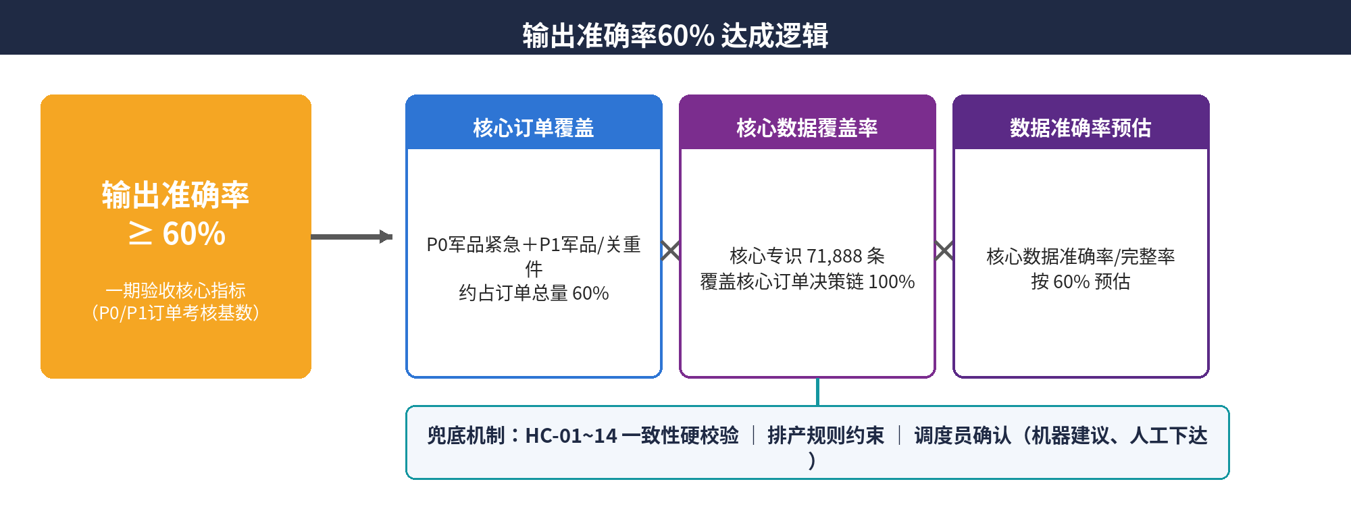
图1 输出准确率达成逻辑
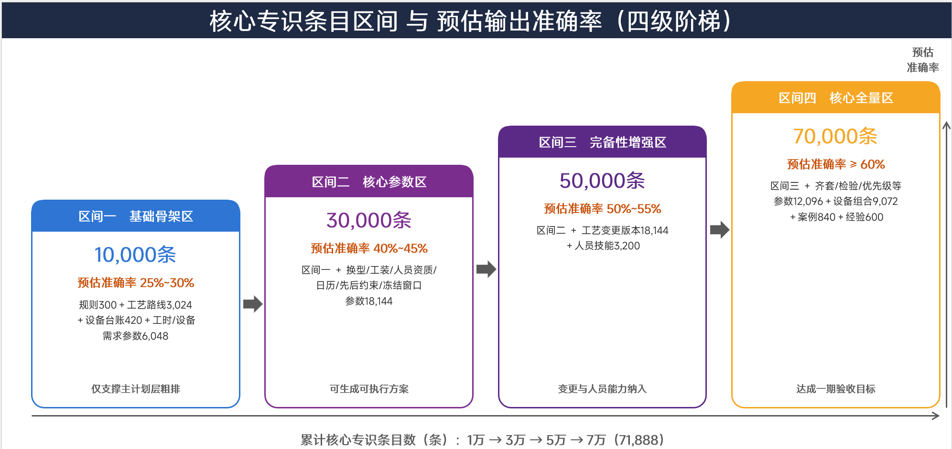
图2 核心专识条目区间与预估输出准确率（四级阶梯）

2.2 四区间总览
表16 核心专识分级区间总览
区间 | 累计条目数 | 区间名称 | 覆盖的专识类别 | 预估输出准确率 | 可支撑能力
区间一 | ≈10,000 | 基础骨架区 | ZD-01规则＋ZD-02工艺路线＋ZD-05设备台账＋ZD-03工时/设备需求参数 | 25%~30% | 计划层粗排，方案需大幅人工调整
区间二 | ≈30,000 | 核心参数区 | 区间一＋ZD-03换型/工装/人员资质/日历/先后约束/冻结窗口参数 | 40%~45% | 可生成可执行方案，缺变更与技能校验
区间三 | ≈50,000 | 完备性增强区 | 区间二＋ZD-04工艺变更版本＋ZD-06人员技能 | 50%~55% | 变更与人员能力纳入，方案可行性显著提升
区间四 | 71,888 | 核心全量区 | 区间三＋ZD-03齐套/检验/优先级等参数＋ZD-05设备组合＋ZD-07案例＋ZD-08经验 | ≥60% | HC校验＋规则兜底＋调度员确认，达成一期验收目标
四个区间与8大目录的完整映射关系如下图所示：
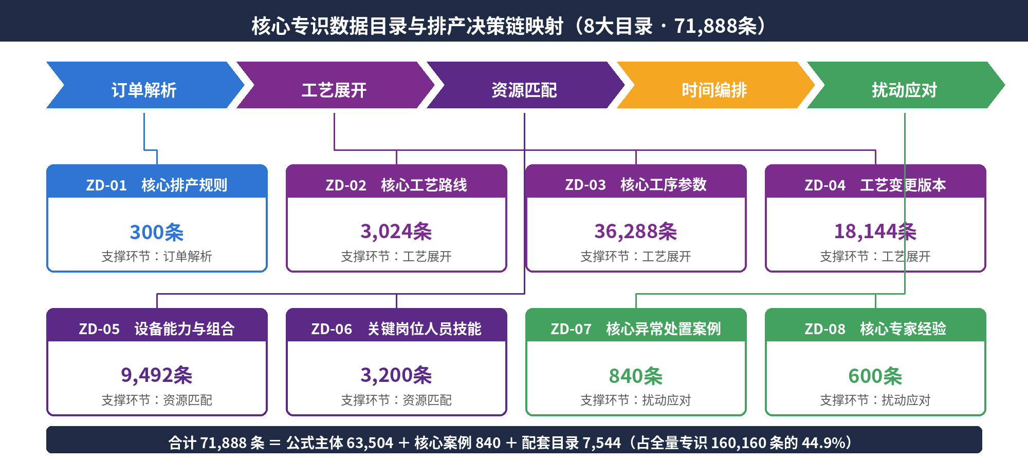
图3 核心专识数据目录与排产决策链映射

2.3 区间一：10,000条基础骨架区（预估准确率25%~30%）
区间一是智能体运行的最小数据集，覆盖“怎么排、按什么顺序、用什么设备、干多久”四个基本问题；缺少换型、约束、人员等参数，只能输出计划层粗排方案，预估输出准确率25%~30%。
表17 区间一专识类别与条目明细
目录编号 | 专识类别 | 条目构成 | 条目数
ZD-01 | 核心排产规则 | 排产制度P0/P1条款约180条＋调度作业规则约120条（军品优先、关重件管控、冻结窗口等） | 300
ZD-02 | 核心工艺路线 | 108个核心产品 × 28工序的工序节点骨架（工序号、顺序、前后约束、外协标识） | 3,024
ZD-05 | 设备台账 | 七类关键工序 × 60台套关键设备台账（加工能力、状态、日历） | 420
ZD-03 | 工序参数（2维） | 108产品 × 28工序 × 2维：标准工时、设备需求 | 6,048
区间小计 | — | — | 9,792（≈10,000）

2.4 区间二：30,000条核心参数区（预估准确率40%~45%）
区间二在骨架基础上补齐六类执行层参数，方案从“能排”升级到“可执行”；但缺少工艺变更与人员技能数据，参数时效性与人员匹配仍需人工复核，预估输出准确率40%~45%。
表18 区间二专识类别与条目明细
目录编号 | 专识类别 | 条目构成 | 条目数
区间一 | 基础骨架（继承） | 规则、工艺路线、设备台账、工时/设备需求参数 | 9,792
ZD-03 | 工序参数（新增6维） | 108产品 × 28工序 × 6维：换型时间、工装需求、人员资质、日历约束、先后约束、冻结窗口 | 18,144
区间小计 | — | — | 27,936（≈30,000）

2.5 区间三：50,000条完备性增强区（预估准确率50%~55%）
区间三纳入工艺变更版本与人员技能数据，方案参数与现场实际状态对齐，可行性显著提升；尚缺批次齐套、检验要求、设备组合与案例经验支撑，预估输出准确率50%~55%。
表19 区间三专识类别与条目明细
目录编号 | 专识类别 | 条目构成 | 条目数
区间二 | 核心参数（继承） | 基础骨架＋六类执行层参数 | 27,936
ZD-04 | 工艺变更版本 | 核心参数的工艺变更历史与现行版本（变更系数0.5） | 18,144
ZD-06 | 人员技能 | 核心工序关键岗位800人 × 4项技能条目（技能等级、资质证书、排班、多能工） | 3,200
区间小计 | — | — | 49,280（≈50,000）

2.6 区间四：70,000条核心全量区（预估准确率≥60%）
区间四补齐全部8大核心目录：剩余四维工序参数（可替代设备、批次齐套、检验要求、优先级规则）、可替代设备组合、异常处置案例与专家经验全部入库，并经HC-01~14一致性硬校验、排产规则兜底与调度员确认三重机制，预估输出准确率≥60%，达成一期验收目标。
表20 区间四专识类别与条目明细
目录编号 | 专识类别 | 条目构成 | 条目数
区间三 | 完备性增强（继承） | 核心参数＋工艺变更版本＋人员技能 | 49,280
ZD-03 | 工序参数（新增4维） | 108产品 × 28工序 × 4维：可替代设备、批次齐套、检验要求、优先级规则 | 12,096
ZD-05 | 设备组合扩展 | 可替代设备组合矩阵（组合系数0.25） | 9,072
ZD-07 | 核心异常处置案例 | 近三年P0/P1级案例840例，五要素（场景/判断/动作/结果/复盘）完整 | 840
ZD-08 | 核心专家经验 | 核心工序调度诀窍、工艺专家诀窍结构化条目 | 600
区间小计 | — | — | 71,888
各区间条目累计勾稽：9,792 → 27,936 → 49,280 → 71,888，与核心专识全量测算公式（M′c=108产品 × Q=28工序 × Uc=12维 × (1+P+E=1.75)＋Hc=840案例＋L=7,544配套）完全一致。

2.7 质量门槛与区间选择建议
各区间入库数据均须满足“覆盖率100%＋HC硬校验全量通过”的门槛，数据准确率与完整率按60%预估，缺口由规则兜底与人工确认机制补齐：
表21 核心数据质量门槛
目录编号 | 覆盖率要求 | 准确率预估 | 校验机制 | 兜底方式
ZD-01 | P0/P1规则100%覆盖 | ≥60%（预估） | HC-01/02 完备性校验 | 调度室专家评审确认
ZD-02 | 核心产品路线100%覆盖 | ≥60%（预估） | HC-12 工序依赖闭环 | 与PDM基线双向对账
ZD-03 | 12维参数100%覆盖 | ≥60%（预估） | HC-03/07 值域与工时一致性 | 异常值人工复核
ZD-04 | 变更单100%登记 | ≥60%（预估） | HC-05 业务闭环校验 | 变更生效前工艺确认
ZD-05 | 关键设备100%建档 | ≥60%（预估） | HC-06/08/09 值域/日历/可满足性 | 设备现场抽核
ZD-06 | 关键岗位100%建档 | ≥60%（预估） | HC-10/13 资质匹配/技能覆盖 | 班组台账核对
ZD-07 | P0/P1案例100%归集 | ≥60%（预估） | HC-11 扰动分级一致 | 案例复盘会确认
ZD-08 | 核心工序100%覆盖 | ≥60%（预估） | 专家双评审 | 经验条目签字确认
区间选择建议：一期以区间四（71,888条）为建设目标，达成输出准确率≥60%的验收指标；若数据准备进度受限，可按区间一→区间四逐级上线，区间一支撑主计划层试运行，区间二起进入人机协同试运行，区间四正式验收。二期补齐一般件数据至全量160,160条，目标准确率提升至80%以上。
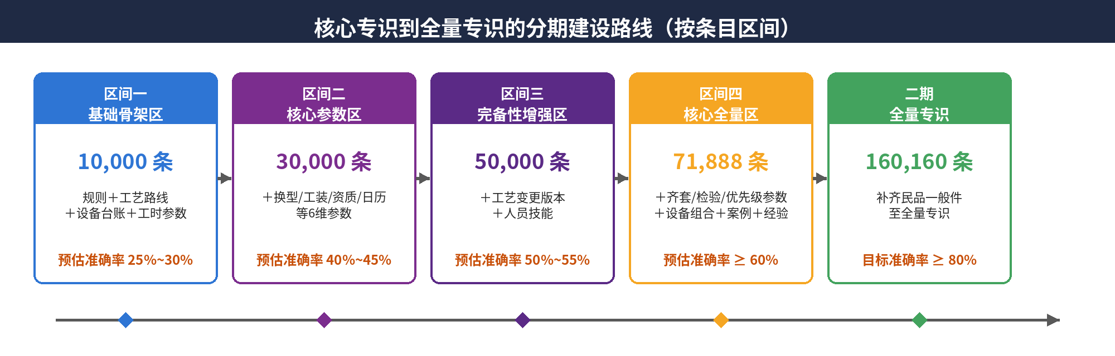
图4 核心专识到全量专识的分期建设路线（按条目区间）

